4. Связь
Вкладка «Связь» позволяет дистанционно управлять AccuShaper и контролировать его. Вкладка разделена на
несколько разделов, включая управление программой и настройку исходного положения, состояние входа и выхода,
историю событий и неисправностей, текущее положение и состояние подключения.

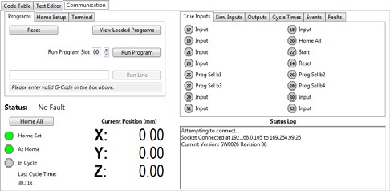
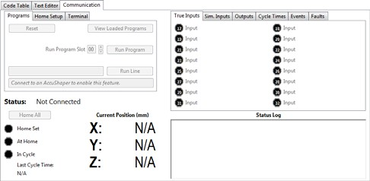
Вкладка "Связь" - отключено Вкладка "Связь" - включено

4.1 Настройки подключения
Меню «Подключения» слева от кнопки «Подключить» позволяет выбрать, к какому AccuShaper подключиться. В меню «Подключения» можно сохранить до 12 IP-адресов. Это меню загружается с заводским IP-адресом по умолчанию. При нажатии кнопки «Настройки» или выборе «Настройки» в меню AccuShaper откроется окно «Настройки», в котором вы можете добавить или удалить IP-адреса и пометить входы и выходы. Доступ к окну настроек можно получить только без подключения.
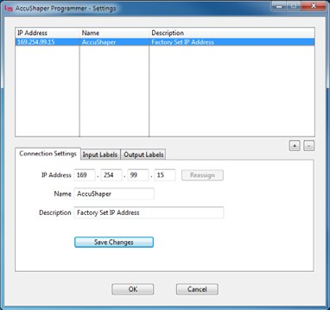
Окно настроек

4.1.1 Добавление IP-адресов
Чтобы добавить новый IP-адрес, нажмите кнопку +. Введите IP-адрес и имя в поле «Параметры подключения». Описание не является обязательным и может использоваться для дополнительных примечаний. По завершении нажмите «Сохранить изменения», чтобы адрес появился в списке. Затем вы можете перейти на вкладки Input Labels и Output Labels, чтобы при желании изменить эти значения.

4.1.2 Переназначение IP-адресов
IP-адреса AccuShaper можно изменить с помощью кнопки «Переназначить». Во-первых, убедитесь, что текущий IP-адрес AccuShaper сохранен в списке. Выбрав этот IP-адрес, измените числа в поле IP-адреса на новый адрес, который вы хотите установить, затем нажмите «Переназначить». После подтверждения изменения AccuShaper будет перепрограммирован с новым IP-адресом, и список будет соответствующим образом обновлен.

4.1.3 Подключение
Закончив настройку параметров, нажмите «ОК» и вернитесь на вкладку «Связь». После нажатия кнопки «Подключиться» и установления соединения другие функции вкладки «Связь» станут доступны.

4.2 Управление программой
Первая вкладка в верхней левой части окна предоставляет команды для управления программами в AccuShaper.

4.2.1 Сброс
Кнопка сброса отправляет команду сброса в AccuShaper. Это останавливает все движения, выключает все выходы и переходит в инкрементный режим. Если программа запущена, ее нужно запускать сначала.

4.2.2 Просмотр загруженных программ
Кнопка «Просмотр загруженных программ» позволяет загружать текущее содержимое AccuShaper. После завершения появится окно загруженных программ. Отсюда вы можете выбрать любую из 16 программ для просмотра. При нажатии кнопки «Изменить программу» программа загружается в таблицу кодов, что позволяет изменять или сохранять ее. Вы также можете создать файл резервной копии всех загруженных программ, нажав кнопку Backup All.

4.2.3 Запуск программы
Run Program начнет выполнение кода с номера начальной строки текущего выбранного программного слота. Стрелки вверх и вниз слева от кнопки «Выполнить программу» можно использовать для изменения слота программы, связанного с кнопкой «Выполнить программу». Эта функция доступна только тогда, когда активен Home Set и AccuShaper не работает.

4.2.4 Запуск одной строки
Run Single Line может использоваться для выполнения одной строки G-кода. Введите желаемую команду G-кода в поле слева от кнопки Run Single Line. Поле под полем будет обновляться в режиме реального времени, чтобы отобразить код AccuShaper при распознавании действительной команды. Нажатие кнопки Run Single Line немедленно отправит и запустит строку кода. Можно использовать любую команду, распознаваемую кодовой таблицей. Эта функция доступна только при активном Home Set и в цикле AccuShaper.
4.3 Домашняя настройка
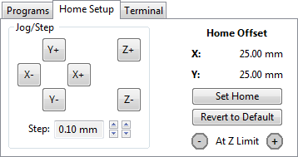
Вторая вкладка содержит элементы управления для настройки исходного положения AccuShaper.
Вкладка Home Setup

4.3.1 Бег / шаг
Кнопки в этом разделе позволяют установить положение AccuShaper вручную. Каждый щелчок будет перемещать AccuShaper в указанном направлении на величину, установленную в Step. Шаг можно регулировать с шагом 0,1 мм с помощью левого набора стрелок вверх / вниз и с шагом 0,01 мм с помощью правого набора стрелок вверх / вниз в общем диапазоне от 0,01 до 2,00 мм. Эта функция недоступна, пока AccuShaper находится в цикле.

4.3.2 Пределы
Раздел «Пределы» предоставляет средства для обхода мягкого ограничения Z при ручной настройке положения AccuShaper. Нажатие кнопки Override Z Limits разрешит полный диапазон перемещения по оси Z. Когда AccuShaper достигает жесткого предела Z, включается соответствующий индикатор. В этом случае для восстановления движения необходимо использовать команду Home All. Пределы Z автоматически активируются при запуске программы или их можно снова включить в любое время с помощью кнопки «Включить пределы Z».

4.3.3 Смещение исходного положения
Текущее исходное смещение отображается в этом столбце. Нажатие кнопки Set Home изменит смещение исходного положения на текущее положение AccuShaper. Значения смещения исходного положения по умолчанию: X = 25,00 мм, Y = 25,00 мм, Z = -1,00 мм, можно восстановить, нажав кнопку «Вернуть к умолчанию».

